Влагомер нефти ВАД-40М

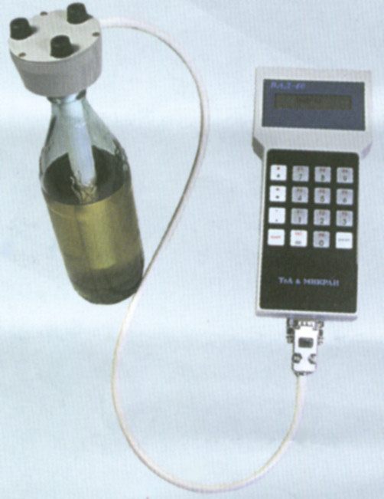
ВАД-40М предназначен для оперативного неразрушающего измерения наличия влаги в жидких и твердых материалах в химической , пищевой, фармацевтической промышленности, в строительстве и т.д. Также прибор является очень точным измерителем температуры в диапазоне 0-100 градусов по Цельсию, но сам прибор может работать при температуре от 15 до 35 градусов. Чаще всего используется для анализа нефтепродуктов – непосредственно самой нефти, бензина, дизельного топлива, керосина, турбинных и индустриальных масел, гудрона, мазута любых марок и т.д.
ВАД-40М относят к сверхточным измерительным приборам с программным обеспечением и микропроцессором, что делает его одним из лучших среди влагомеров. Также к его плюсам можно отнести небольшие размеры, присутствие цифрового дисплея для отображения результатов измерений (в %% и градусах Цельсия), возможность работать от встроенной батареи и от сети переменного тока.
Прибор имеет встроенную энергонезависимую память, что позволяет сохранять результаты измерений даже после полной разрядки. Благодаря интегрированному микропроцессору имеется возможность автоматической корректировки результатов измерения содержания влаги в зависимости от температуры и выводить среднее значение. Это очень важный момент, когда есть надобность в частых измерениях разных материалов.
Прибор универсальный. Он может измерять любые типы материалов, это стало возможным благодаря различному типу датчиков: погружные, проточные, насыпные и наливные.
Имеется возможность автоматически усреднять результаты в пределах от 3 секунд до 24 часов (сутки).
В качестве объектов для измерения влаги могут быть:
• продукты питания в виде порошков (сахар, мука, чай, кофе, пищевые концентраты);
• кондитерские и выпечные изделия (хлеб, печенье, тесто);
• зерновые продукты (пшеница, рожь и т.п., овощи, фрукты);
• компоненты лекарственных форм (порошки);
• технологические материалы (гранулированные полимеры), строительные материалы (песок, цемент);
• минеральные удобрения.
• нефть, светлые нефтепродуктов - бензин, керосин, дизельное топливо, турбинные, трансформаторные, индустриальные масла и пр., мазуты всех марок, гудрон и т.д.
Технические характеристики:
измерение влагосодержания в диапазоне | от 0 до 99%
Погрешность измерения влажности на уровне 10% не превышает | 0.5%
измерение температуры в диапазоне | от 0 до 100°С
Погрешность измерения температуры не превышает | 0.5°С
Время измерения | 0.5 сек
Размеры измерительного устройства (без датчика) | 100х190х70 мм
Масса прибора без датчика, не более | 0.5 кг
Потребляемая мощность от сети переменного тока, не более | 3 ВА
Потребляемая мощность от встроенного источника (4 аккумулятора) тока, не более | 1 ВА
Диапазоны:
0.0001 - 0.1 % об. с погрешностью 10 % отн. (анализ "следов воды");
0 - 1 % об. с погрешностью 0.05 % об. (топ-версия);
0 - 3 % об. с погрешностью 0.1 % об. (товарная версия);
0 - 15 % об. с погрешностью 0.5 % об. (технологический экспресс-контроль);
0 - 99 % об. с погрешностью 2.5 % об. (технологический экспресс-контроль).

